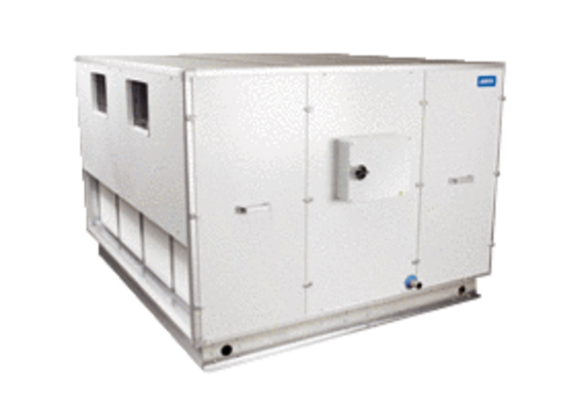Luft-Luft Wärmerückgewinnungs-Zentralgerät Reco-Boxx 4000 ZX-RVerpackungseinheit: 1 StückSortiment: 19
Artikelnummer: 0040.0376Hersteller: AEREX

